РОССИЙСКАЯ ФЕДЕРАЦИЯ
ИРКУТСКАЯ ОБЛАСТЬ

Администрация
Зиминского районного муниципального образования

П О С Т А Н О В Л Е Н И Е

от 14.02.2020г. г. Зима № 111_

Об установлении публичного

сервитута

Рассмотрев ходатайство филиала Открытого акционерного общества «Иркутская электросетевая компания «Западные электрические сети» (далее – филиал ОАО «ИЭСК «Западные электрические сети») об установлении публичного сервитута от 26.12.2019г. № 587, в лице ООО «Геокадастр», действующего на основании доверенности от 07.02.2019г. № юр-45, руководствуясь ст.ст. 5 7, 11, 23, 39.43 Земельного кодекса Российской Федерации, Федеральным законом от 25.10.2001 г. №137-ФЗ «О введение в действие Земельного кодекса Российской Федерации», ст.ст. 22, 46 Устава Зиминского районного муниципального образования, администрация Зиминского районного муниципального образования

ПОСТАНОВЛЯЕТ:

1. Установить публичный сервитут сроком на 49 лет в отношении следующих земельных участков :
1.1. части земельного участка, из земель лесного фонда, с кадастровым номером 38:05:000000:649/чзу1, площадью 3756 кв.м., расположенного в границах земельного участка 38:05:000000:649, находящегося по адресу: Российская Федерация, Иркутская область, Зиминский район;
1.2. части земельного участка, из земель государственная собственность на которые не разграничена, площадью 1258 кв.м., расположенного в границах кадастрового квартала 38:05:000000:ЗУ1, имеющего местоположение: Российская Федерация, Иркутская область, Зиминский район;
1.3. части земельного участка, из земель промышленности, энергетики, транспорта, связи, радиовещания, телевидения, информатики, земли для обеспечения космической деятельности, земли обороны, безопасности и земли иного специального назначения, с кадастровым номером 38:05:000000:708/чзу1, площадью 106 кв.м., расположенного в границах земельного участка 38:05:000000:708, находящегося по адресу: Российская Федерация, Иркутская область, Зиминский район, с видом разрешенного использования - для размещения объектов транспорта;
1.4. части земельного участка, из земель промышленности, энергетики, транспорта, связи, радиовещания, телевидения, информатики, земли для обеспечения космической деятельности, земли обороны, безопасности и земли иного специального назначения, с кадастровым номером 38:05:084107:238/чзу1, площадью 58 кв.м., расположенного в

границах земельного участка 38:05:084107:238, находящегося по адресу: Российская Федерация, Иркутская область, Зиминский район, с видом разрешенного использования – для размещения автомобильных дорог и их конструктивных элементов;
1.5. части земельного участка, из земель населенных пунктов, с кадастровым номером 38:05:084501:78/чзу1, площадью 27 кв.м., расположенного в границах земельного участка 38:05:084501:78, находящегося по адресу: Российская Федерация, Иркутская область, Зиминский район, заимка Полковникова, ул.Кольцевая, с видом разрешенного использования – для размещения автомобильных дорог и их конструктивных элементов;
1.6. части земельного участка, из земель населенных пунктов, с кадастровым номером 38:05:084501:78/чзу2, площадью 171 кв.м., расположенного в границах земельного участка 38:05:084501:78, находящегося по адресу: Российская Федерация, Иркутская область, Зиминский район, заимка Полковникова, ул.Кольцевая, с видом разрешенного использования – для размещения автомобильных дорог и их конструктивных элементов.
2. Публичный сервитут, указанный в п. 1 настоящего постановления, устанавливается в целях размещения объектов электросетевого хозяйства.
3. Утвердить границы публичного сервитута в соответствии со схемами расположения границ публичного сервитута на кадастровом плане территории (Приложение №1).
4. Определить правообладателем публичного сервитута филиал ОАО «ИЭСК «Западные электрические сети» (ОГРН 1093850013762, ИНН 3812122706, юридический адрес: 665253, РФ, Иркутская область, г.Тулун, пер.Энергетиков, 6).
5. Филиалу ОАО «ИЭСК «Западные электрические сети» в установленном законом порядке обеспечить:
5.1. заключение с правообладателями земельных участков с кадастровыми номерами: 38:05:000000:649, 38:05:000000:708, 38:05:084107:238, 38:05:084501:78 соглашения об осуществлении публичного сервитута, предусматривающие размер платы за сервитут;
5.2. осуществление публичного сервитута после внесения сведений о публичном сервитуте в Единый государственный реестр недвижимости;
5.3. привести земельные участки, указанные в пункте 1 настоящего постановления, в состояние, пригодное для его использования в соответствии с видом разрешенного использования, осуществить при необходимости рекультивацию земельных участков в срок не позднее, чем три месяца после завершения строительства, для которых был установлен публичный сервитут.
6. Плата за публичный сервитут земельного участка, из земель государственная собственность на который не разграничена, площадью 1258 кв.м., расположенного в границах кадастрового квартала 38:05:000000:ЗУ1, имеющего местоположение: Российская Федерация, Иркутская область, Зиминский район составляет 11385
(одиннадцать тысяч триста восемьдесят пять) рублей 30 копеек (Приложение № 2) за весь срок действия публичного сервитута, подлежащая перечислению единовременным платежом в течение 15 рабочих дней с момента вступления в силу настоящего постановления на следующие реквизиты: УФК по Иркутской области (Администрация Зиминского районного муниципального образования), Банк получателя: Отделение Иркутск г.Иркутск, р/сч 40101810250048010001, БИК 042520001, ИНН 3826000264, КПП 382601001, ОКТМО 25610422; КБК 910 11105313050000120.
7. Комитету по управлению муниципальным имуществом администрации Зиминского районного муниципального образования в установленном законом порядке обеспечить:
7.1. размещение настоящего постановления об установлении публичного сервитута на официальном сайте администрации Зиминского районного муниципального образования www.rzima.ru в информационно-телекоммуникационной сети «Интернет»;
7.2. опубликование постановления об установлении публичного сервитута в порядке, установленным для официального опубликования (обнародования) муниципальных правовых актов Уставом Услонского муниципального образования, по

месту нахождения земельных участков, в отношении которых принято настоящее постановление;
7.3. направление копии постановления с приложением схемы границ публичного сервитута на кадастровом плане территории об установлении публичного сервитута в федеральный орган исполнительной власти, уполномоченный Правительством Российской Федерации на осуществление государственного кадастрового учета, государственной регистрации прав, ведение Единого государственного реестра недвижимости и предоставление сведений содержащихся в Едином государственном реестре недвижимости;
7.4. направление настоящего постановления правообладателям земельных участков с кадастровыми номерами: 38:05:000000:649, 38:05:000000:708, 38:05:084107:238, 38:05:084501:78;
7.5. направление заявителю копии настоящего постановления, сведений о лицах, являющихся правообладателями земельных участков.
8. Настоящее постановление вступает в силу после его официального опубликования.
9. Контроль исполнения настоящего постановления оставляю за собой.

Мэр Зиминского районного муниципального образования Н.В.Никитина

Приложение № 1
к постановлению администрации Зиминского
районного муниципального образования
от _14.02.2020г. № 111__

Схема расположения границ публичного сервитута на кадастровом плане территории

Описание границ публичного сервитута части земельного участка

Условный номер земельного участка: 38:05:000000:649/чзу1
Местоположение: РФ, Иркутская область, Зимнский район
Площадь публичного сервитута: 3756 кв. м
Система координат: МСК-38, зона 3
Метод определения координат: картометрический
Средняя квадратическая погрешность положения характерных точек (М_{t}): 5.0 м
Обозначение характерных точек границ | Координаты, м
 | X | Y
1 | 558309.91 | 3182126.61
2 | 558143.47 | 3182085.88
3 | 557850.85 | 3182099.85
4 | 557845.26 | 3182099.49
5 | 557845.78 | 3182091.51
6 | 557850.93 | 3182091.84
7 | 558144.25 | 3182077.88
8 | 558314.42 | 3182119.58
1 | 558309.91 | 3182126.61

Условный номер земельного участка: 38:05:000000:ЗУ1
Местоположение: РФ, Иркутская область, Зиминский район
Площадь публичного сервитута: 1258 кв. м
Система координат: МСК-38, зона 3
Метод определения координат: картометрический
Средняя квадратическая погрешность положения характерных точек (М_{t}): 0.50 м
Обозначение характерных точек границ | Координаты, м
 | X | Y
контур 1
9 | 558381.34 | 3182128.82
10 | 558389.10 | 3182133.29
11 | 558390.36 | 3182134.66
12 | 558367.23 | 3182140.64
13 | 558346.46 | 3182135.56
14 | 558347.10 | 3182134.84
15 | 558351.84 | 3182131.94
16 | 558359.19 | 3182130.55
17 | 558367.17 | 3182132.51
9 | 558381.34 | 3182128.82
контур 2
18 | 558528.09 | 3182015.57
19 | 558530.43 | 3182018.81
20 | 558518.87 | 3182027.21
21 | 558524.84 | 3182017.94
18 | 558528.09 | 3182015.57
контур 3
22 | 558514.23 | 3182025.65
23 | 558512.41 | 3182028.52
24 | 558487.59 | 3182052.20
25 | 558470.46 | 3182070.78
26 | 558448.63 | 3182089.87
27 | 558447.39 | 3182093.39
28 | 558444.92 | 3182095.64
29 | 558441.74 | 3182097.40
30 | 558445.21 | 3182087.55
31 | 558486.24 | 3182051.67
32 | 558512.16 | 3182027.15
22 | 558514.23 | 3182025.65
контур 4
33 | 558444.75 | 3182100.86
34 | 558439.74 | 3182115.06
35 | 558444.44 | 3182115.06
36 | 558444.44 | 3182122.16
37 | 558438.71 | 3182122.16
38 | 558434.48 | 3182123.26
39 | 558395.84 | 3182133.25
40 | 558392.26 | 3182129.35
41 | 558391.86 | 3182126.09
42 | 558432.46 | 3182115.52
43 | 558435.65 | 3182114.69
44 | 558439.60 | 3182103.49
33 | 558444.75 | 3182100.86
контур 5
45 | 558341.88 | 3182126.31
46 | 558340.62 | 3182127.08
47 | 558335.46 | 3182132.86
48 | 558309.91 | 3182126.61
49 | 558314.42 | 3182119.58
45 | 558341.88 | 3182126.31

Условный номер земельного участка: 38:05:000000:708/чзу1
Местоположение: РФ, Иркутская область, Зиминский район
Площадь публичного сервитута: 106 кв. м
Система координат: МСК-38, зона 3
Метод определения координат: картометрический
Средняя квадратическая погрешность положения характерных точек (М_{t}): 0.50 м
Обозначение характерных точек границ | Координаты, м
 | X | Y
50 | 558359.19 | 3182130.55
51 | 558351.84 | 3182131.94
52 | 558347.10 | 3182134.84
53 | 558346.46 | 3182135.56
54 | 558335.46 | 3182132.86
55 | 558340.62 | 3182127.08
56 | 558341.88 | 3182126.31
50 | 558359.19 | 3182130.55

Условный номер земельного участка: 38:05:084107:238/чзу1
Местоположение: РФ, Иркутская область, Зиминский район
Площадь публичного сервитута: 58 кв. м
Система координат: МСК-38, зона 3
Метод определения координат: картометрический
Средняя квадратическая погрешность положения характерных точек (М_{t}): 0.50 м
Обозначение характерных точек границ | Координаты, м
 | X | Y
57 | 558391.86 | 3182126.09
58 | 558392.26 | 3182129.35
59 | 558395.84 | 3182133.25
60 | 558390.36 | 3182134.66
61 | 558389.10 | 3182133.29
62 | 558381.34 | 3182128.82
57 | 558391.86 | 3182126.09

Условный номер земельного участка: 38:05:084501:78/чзу1
Местоположение: РФ, Иркутская область, Зиминский район, заимка Полковникова, ул. Кольцевая
Площадь публичного сервитута: 27 кв. м
Система координат: МСК-38, зона 3
Метод определения координат: картометрический
Средняя квадратическая погрешность положения характерных точек (М_{t}): 0.50 м
Обозначение характерных точек границ | Координаты, м
 | X | Y
63 | 558447.39 | 3182093.39
64 | 558444.75 | 3182100.86
65 | 558439.60 | 3182103.49
66 | 558441.74 | 3182097.40
67 | 558444.92 | 3182095.64
63 | 558447.39 | 3182093.39

Условный номер земельного участка: 38:05:084501:78/чзу2
Местоположение: РФ, Иркутская область, Зиминский район, заимка Полковникова, ул. Кольцевая
Площадь публичного сервитута: 171 кв. м
Система координат: МСК-38, зона 3
Метод определения координат: картометрический
Средняя квадратическая погрешность положения характерных точек (М_{t}): 0.10 м
Обозначение характерных точек границ | Координаты, м
 | X | Y
68 | 558524.84 | 3182017.94
69 | 558518.87 | 3182027.21
70 | 558514.72 | 3182030.23
71 | 558488.93 | 3182054.63
72 | 558470.46 | 3182070.78
73 | 558487.59 | 3182052.20
74 | 558512.41 | 3182028.52
75 | 558514.23 | 3182025.65
68 | 558524.84 | 3182017.94

Схема границ публичного сервитута на кадастровом плане территории

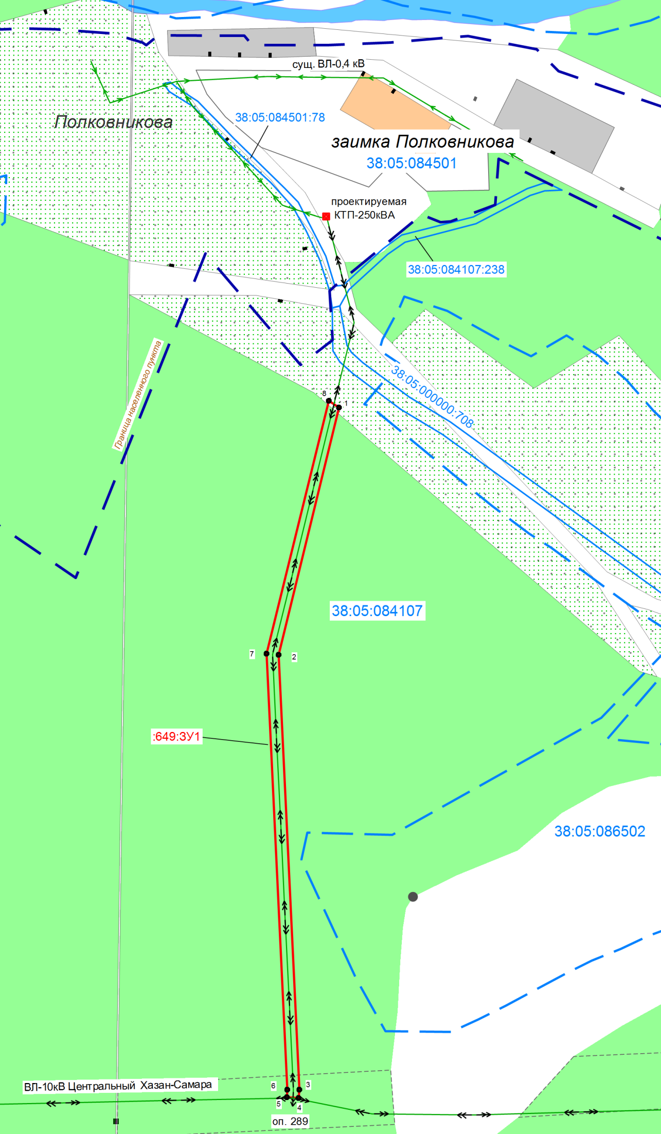

Масштаб 1:3000

Условные знаки и обозначения:
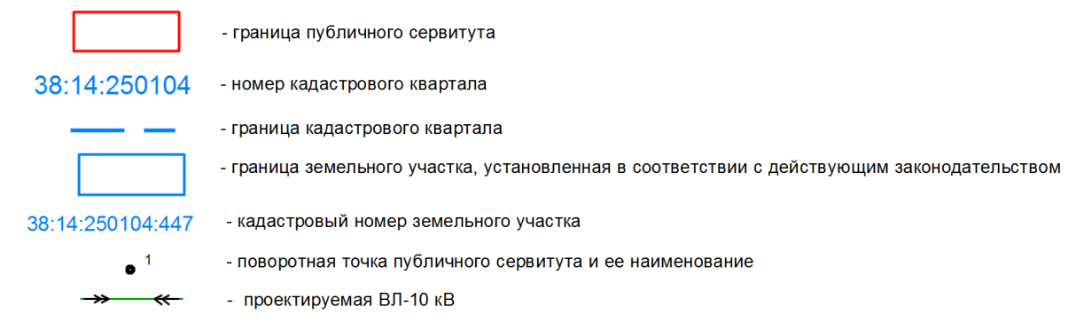

Схема границ публичного сервитута на кадастровом плане территории

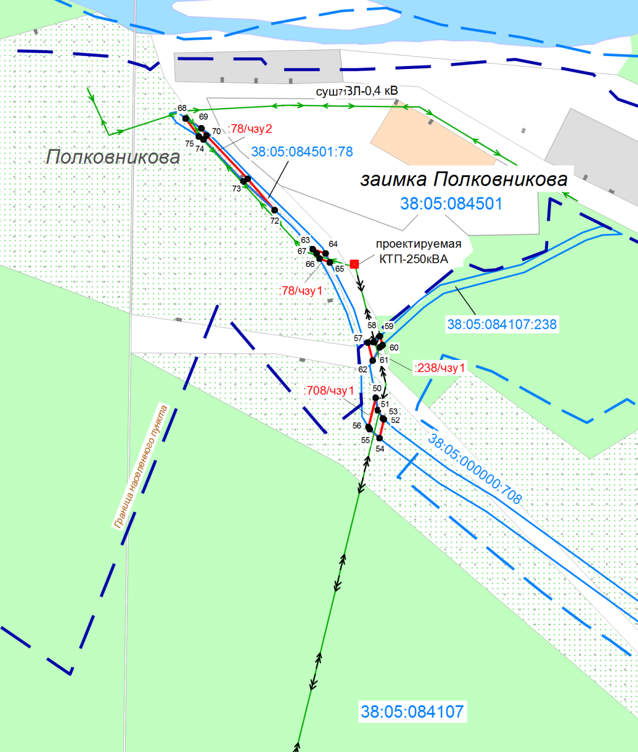
Масштаб 1:2000

Условные знаки и обозначения:

Схема границ публичного сервитута на кадастровом плане территории

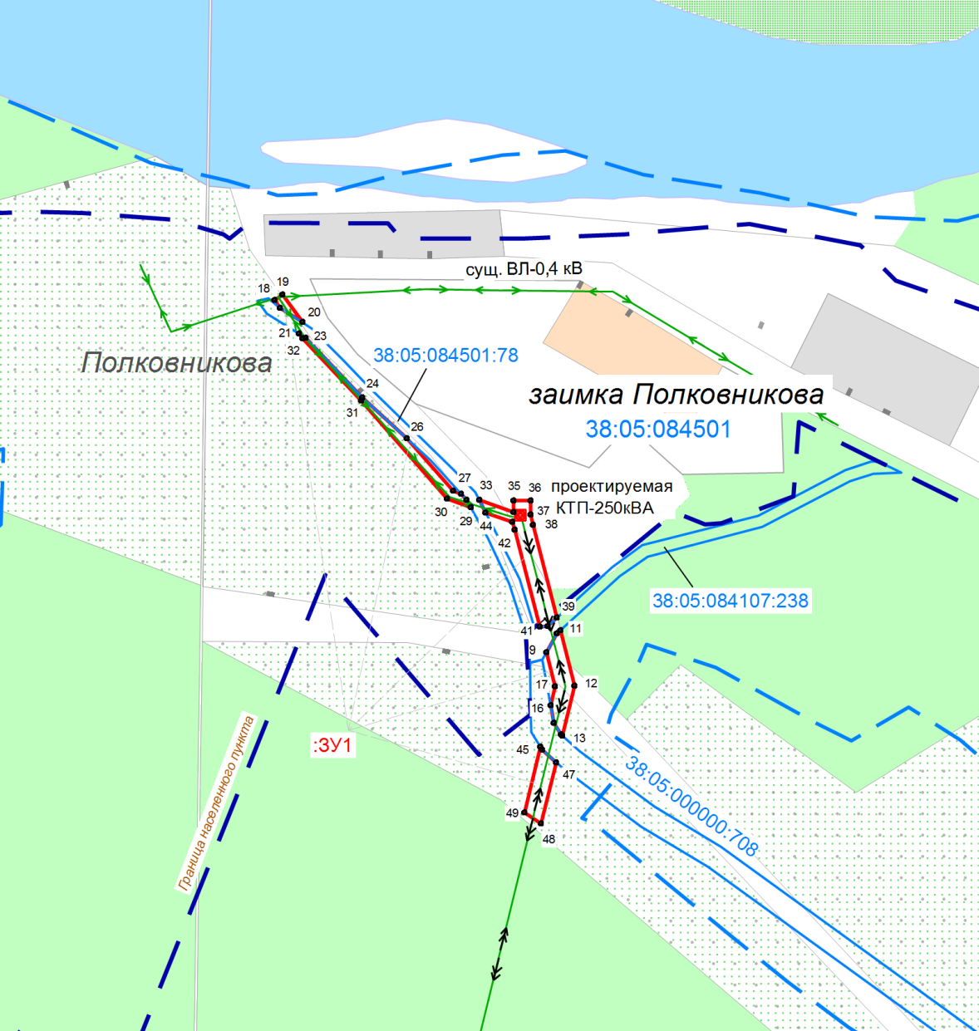
Масштаб 1:2000

Условные знаки и обозначения:

Приложение № 2
к постановлению администрации Зиминского
районного муниципального образования
от 14.02.2020г. № 111

РАСЧЕТ ПЛАТЫ
за публичный сервитут*

1258 * 184,70 *0,1%*49=11385,30

на земли, государственная собственность на которые не разграничена
- Площадь земель, обремененных сервитутом – 1258 кв.м.;
- Кадастровая стоимость земельного участка за кв.м. – 184,70 руб. / кв.м.;
- Процент от кадастровой стоимости – 0,1 %;
- Срок публичного сервитута – 49 лет
- Размер платы за весь срок сервитута – 11385,30 руб.

* Расчет платы произведен в соответствии со статьей 39.46 Земельного кодекса Российской Федерации, постановлением Правительства Иркутской области от 15.11.2013 г. № 517-пп «О результатах определения кадастровой стоимости земельных участков в составе земель населенных пунктов на территории Иркутской области»

Управляющий делами
«___» ___________ 2020 г. Т.Е.Тютнева

Начальник управления правовой,
кадровой и организационной работы Е.В. Сыманович
«___» ___________ 2020 г.

Исп.: Гощенко С.В.
тел: 3-23-63

Список рассылки:
В дело – 3 экз.
КУМИ – 6 экз.

